新龙湖小七班今日动态
日期：10月10日

情况分析：
今日来园21人，龚翊、朱汐汐请假，王蕙慈早上来哭了一会儿。通过我们老师的观察记录，小七班的宝贝们大部分孩子已经都能适应幼儿的生活了，有较好的生活自理能力和用餐习惯。

户外活动：
今天是我们小朋友一起玩了皮球。
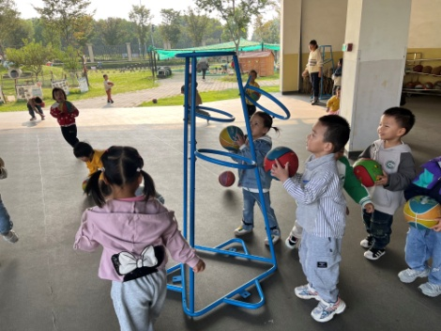 | 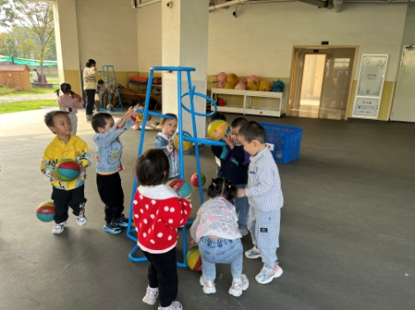 | 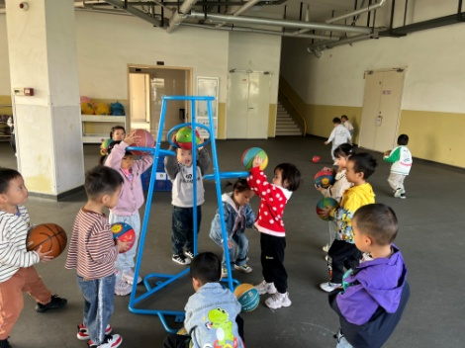
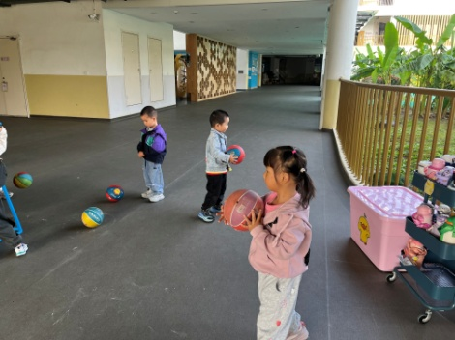 | 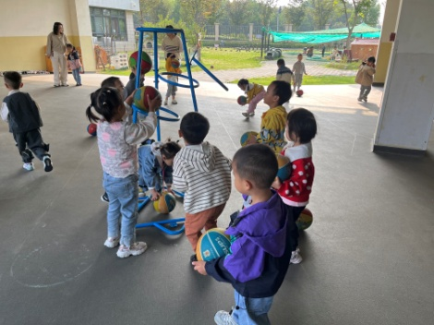 | 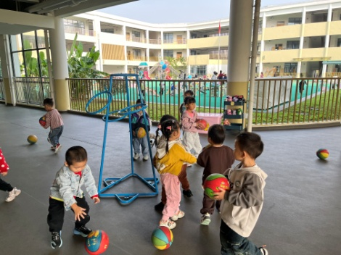
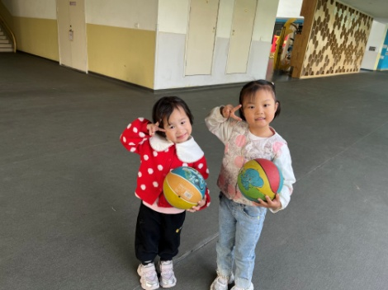 | 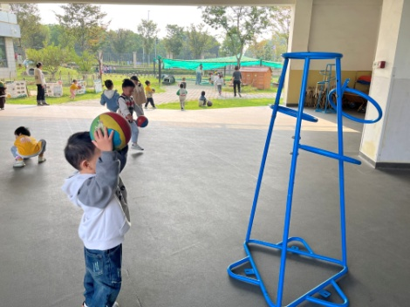 | 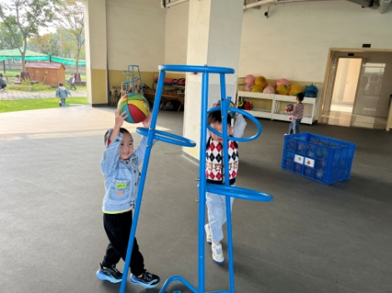

集体活动：
数学：图形分类
这是一节对图形进行分类的数学活动。圆形、三角形、正方形是最基本的平面几何图形，幼儿对图形的认知也是从这些基本图形开始的。数学来源于生活，生活中有许多物品就是由圆形、三角形等基本图形组成的。本节活动通过图片、动手操作等多种方式，让幼儿在找一找、说一说、看一看中对生活中的物品按图形进行分类，进一步巩固对圆形、三角形和正方形图形特征的认识，促进幼儿观察力和动手操作能力的发展。任星辰、李艺涵、陈卓、夏沐婷、陈逸州、叶彭丞禹、陈沛延、高乐、郭语桐、陆泽安、谭思远、尹子昕、毕芮、陈书瑶、韩杨、周玥萱、徐晟昊、彭卓朴、常杰奕、彭逸宸、王蕙慈能按照图形对生活中的物品进行分类，对操作活动感兴趣；任星辰、李艺涵、陈卓、夏沐婷、陈逸州、叶彭丞禹、陈沛延、高乐、郭语桐、陆泽安、谭思远、尹子昕、毕芮、陈书瑶、韩杨、周玥萱、徐晟昊、彭卓朴、常杰奕、彭逸宸、王蕙慈能在日常生活中找到这些基本图形。

生活活动情况：
1.午餐情况：
今天的午饭吃的是糙米饭、茭白猪肝、生瓜炒香干、青菜贡丸菌菇汤。水果：柚子。大部分的孩子是能够自主进餐的，并且有较好的进餐习惯。我们小七班有很多孩子都有不爱吃蔬菜的习惯，需要家长们回家再继续跟进、配合一起让孩子不挑食，爱吃饭。
2.午睡情况：
午睡时，有个别孩子入睡比较晚！大部分小朋友可以自主入睡或者在老师的安抚下入睡。

家园合作：
1.动态上的照片，仅作为老师观察时的随拍，并不是所有孩子的照片都会呈现，
2.个别幼儿还不会穿鞋子，因此请家长回家做进一步引导；
3.部分幼儿的水杯里的水量过烫，孩子喝不了，请装入温水。
4.部分小朋友的握勺姿势，请家长们在家引导！
5.快乐家园没有带来的家长，明天请带来哦！

